**TRƯỜNG ĐẠI HỌC BÁCH KHOA HÀ NỘI**

**VIỆN ĐIỆN**



**ĐỒ ÁN I**

**Thiết kế ổ cắm thông minh**

|  |  |
| --- | --- |
| **Sinh viên thực hiện** | **MSSV** |
| Nguyễn Văn Trung | 20181798 |
| Phạm Thị Trang | 20181787 |
| Đặng Duy Long | 20181588 |

**Giảng viên hướng dẫn:** TS. Lê Minh Thùy

**MỤC LỤC**

**DANH MỤC HÌNH ẢNH** 4

**DANH MỤC BẢNG BIỂU** 4

**CHƯƠNG I.** **TỔNG QUAN ĐỀ TÀI** 5

**1.1** Các sản phẩm tương tự hiện có trên thị trường 5

**1.2** Mục tiêu thiết kế 5

**1.3** Phân công nhiệm vụ 5

**CHƯƠNG II.** **THIẾT KẾ** 6

**2.1** Sơ đồ khối thiết bị 6

**2.2** Mạch nguồn 6

**2.2.1** Lựa chọn nguồn 6

**2.2.2** Tính toán dòng tiêu thụ của mạch 7

**2.2.3** Sơ đồ nguyên lý 8

**2.2.4** Tính toán chọn linh kiện 8

**2.3** Mạch đo công suất 9

**2.3.1** Lựa chọn phương pháp 9

**2.3.2** Sơ đồ nguyên lý 11

**2.3.3** Tính toán chọn linh kiện 11

**2.4** Mạch đóng cắt 12

**2.4.1** Lựa chọn phương pháp 12

**2.4.2** Sơ đồ nguyên lý 13

**2.4.3** Tính toán chọn linh kiện 13

**2.5** Truyền thông 15

**2.5.1** Truyền thông không dây Wi-fi 15

**2.5.2** Giao thức MQTT 15

**2.5.3** Thingsboard 16

**2.5.4** Truyền thông nối tiếp SPI 16

**2.6** Khối xử lý trung tâm 18

**2.6.1** Sơ đồ nguyên lý 18

**2.6.2** Thuật toán bật tắt ổ cắm thủ công 19

**2.6.3** Thuật toán điều khiển ổ cắm qua App 20

**2.6.4** Thuật toán thiết lập Wi-fi 21

**2.6.5** Thuật toán đo công suất 22

**2.7** Giao diện người dùng 23

**CHƯƠNG III.** **THỬ NGHIỆM VÀ ĐÁNH GIÁ** 24

**3.1** Thử nghiệm 24

**3.1.1** Thử nghiệm mạch nguồn 24

**3.1.2** Thử nghiệm mạch đo 25

**3.1.3** Thử nghiệm mạch đóng cắt 26

**3.1.4** Layout và mạch thực tế 27

**3.2** Đánh giá 28

**CHƯƠNG IV.** **KẾT LUẬN VÀ PHƯƠNG HƯỚNG PHÁT TRIỂN** 28

**4.1** Kết luận 28

**4.1.1** Những việc đã làm được 28

**4.1.2** Những việc chưa làm được 28

**4.2** Phương hướng phát triển 28

**PHỤ LỤC** 29

# **DANH MỤC HÌNH ẢNH**

Hình 1. Sơ đồ khối của thiết bị 6

Hình 2. Sơ đồ nguyên lý mạch nguồn 8

Hình 3. Sơ đồ chân của IC ADE7753 9

Hình 4. Sơ đồ nguyên lý mạch đo công suất 11

Hình 5. Sơ đồ nguyên lý mạch đóng cắt 13

Hình 6. Vị trí của MQTT trong mô hình IoT 15

Hình 7. Quá trính trao đổi dữ liệu qua truyền thông SPI của ADE7753 17

Hình 8. Sơ đồ nguyên lý mạch MCU ESP32 18

Hình 9. Lưu đồ thuật toán điều khiển ổ cắm thủ công (nút nhấn) 19

Hình 10. Lưu đồ thuật toán điều khiển ổ cắm qua App Android 20

Hình 11. Lưu đồ thuật toán thiết lập kết nối Wi-fi cho MCU ESP32 21

Hình 12. Thuật toán giao tiếp SPI giữa MCU và ADE7753 22

Hình 13. Giao diện App Android 23

Hình 14. Giao diện Thingsboard 23

Hình 15. Số đo mạch nguồn khi không tải 24

Hình 16. Số đo mạch nguồn khi mắc với tải 4.7 Ohm 24

Hình 17. Số đo điện áp và dòng điện của tải xoay chiều khi đo bằng đồng hồ vạn năng 25

Hình 18. Số đo điện áp, dòng điện của tải xoay chiều khi đo bằng IC ADE7753 26

Hình 19. Layout PCB của mạch ở dạng 2D 27

Hình 20. Layout PCB của mạch ở dạng 3D 27

Hình 21. Mạch thực tế 27

# **DANH MỤC BẢNG BIỂU**

Bảng 1. Bảng so sánh các loại nguồn. 7

Bảng 2. Chức năng các chân của IC ADE7753 10

Bảng 3. So sánh các phương pháp đóng cắt điện xoay chiều 13

1. **TỔNG QUAN ĐỀ TÀI**
2. Các sản phẩm tương tự hiện có trên thị trường

Cuộc sống càng hiện đại, các thiết bị thông minh xuất hiện càng nhiều giúp con người tiết kiệm được thời gian và công sức vào những việc đơn giản.

Trong ngôi nhà của chúng ta có rất nhiều thiết bị sử dụng điện. Đôi khi chúng ta ra ngoài mà quên tắt thiết bị điện hay muốn mở một thiết bị nào đó. Hoặc chúng ta muốn kiểm soát điện năng các thiết bị điện tiêu thụ. Chúng ta sẽ làm thế nào đây?

Từ các vấn đề trên, chúng ta có thể bắt tay vào chế tạo một ổ cắm thông minh có thể đóng cắt, đo đạc cá thông số của thiết bị điện.

1. Mục tiêu thiết kế

Mục tiêu thiết kế chia làm 3 phần:

* Mạch nguồn:
* Điện áp ra ổn định 5VDC.
* Dòng ra tối đa 1A.
* Khối xử lý trung tâm MCU ESP32:
* Ổ cắm giao tiếp với người dùng qua app Android
* MCU xử lý dữ liệu, yêu cầu từ người dùng để đưa ra tín hiệu cho mạch đóng cắt.
* Mạch đóng cắt nguồn điện lưới 220VAC 50Hz, dòng điện tối đa 10A.
* Mạch đo công suất:
* IC ADE7753 đo các thông số điện áp xoay chiều một pha gửi về khối xử lý trung tâm.

1. Phân công nhiệm vụ

* Trang: Mạch nguồn, mạch đóng cắt
* Trung: Khối xử lý trung tâm, thiết kế mạch, viết app android
* Long: Mạch đo công suất

1. **THIẾT KẾ**
2. Sơ đồ khối thiết bị

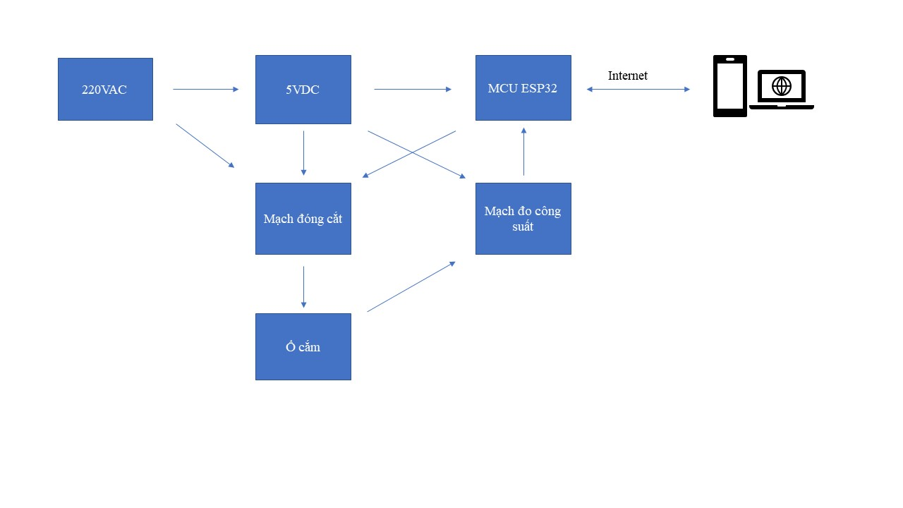

Hình 1. Sơ đồ khối của thiết bị

Sơ đồ khối thiết bị bao gồm:

* Khối nguồn 5VDC: Biến đổi điện AC thành DC, cấp nguồn cho mạch đóng cắt, mạch đo công suất, MCU ESP32.
* Mạch đóng cắt: Đóng cắt điện cấp cho đầu ra ổ cắm.
* Khối xử lý trung tâm MCU ESP32: xử lý dữ liệu, nhận lệnh từ điện thoại thông minh và ra lệnh cho mạch đóng cắt.
* Mạch đo IC ADE7753: Đo dòng điện, điện áp của thiết bị điện sử dụng ổ cắm, gửi dữ liệu về MCU.
* MCU giao tiếp với người dùng qua App Android.

1. Mạch nguồn
2. Lựa chọn nguồn

Nhằm cấp điện áp cho MCU, mạch đóng cắt, mạch đo công suất, ta cần biến đổi điện áp AC thành DC. Các phương pháp phổ biến để thiết kế mạch nguồn hiện nay có thể dùng là dùng biến áp thường, biến áp xung hoặc dùng IC chuyển đổi AC – DC. Bảng so sánh các phương pháp nói trên.

|  |  |  |  |
| --- | --- | --- | --- |
|  | IC AC - DC converters | Biến áp xung | Biến áp thường |
| Ưu điểm | - Nhỏ gọn, có chân dán, thích hợp cho mạch in.  - Hiệu suất cao.  - Dễ dàng điều chỉnh dòng và tải.  - Cực kỳ tiết kiệm năng lượng.  - Bao gồm các cơ chế bảo vệ (quá tải, ngắn mạch và nhiệt).  - Khởi động và ổn định nhanh | - Kích thước tương đối nhỏ (trung bình 1×1×1cm), nhưng vẫn lớn hơn IC AC-DC.  - Hiệu suất cao. | - Phổ biến, dễ tìm mua. |
| Nhược điểm | - Công suất đầu ra chỉ ở mức vừa và nhỏ.  -Không an toàn | - Chế tạo phức tạp, nhiều linh kiện, cần kết hợp IC dao động.  - Đòi hỏi kinh nghiệm để chế tạo được nguồn an toàn, ổn định.  - khởi động và ổn định chậm hơn IC | - To, nặng, không thích hợp cho mạch in.  - Hiệu suất thấp. |

Bảng 1. Bảng so sánh các loại nguồn.

Trong khuôn khổ thời gian của đồ án, chúng em dùng phương pháp dùng biến áp thường để thiết kế khối nguồn.

1. Tính toán dòng tiêu thụ của mạch

* Khối xử lý trung tâm MCU ESP32 tiêu thụ tối đa 240mA
* Mạch đo công suất IC ADE7753 tiêu thụ tối đa 4mA
* Mạch đóng cắt IC MOC3041 tiêu thụ tối đa 60mA
* Tổng dòng tiêu thụ: 240 + 60 + 4 = 304mA
* Nguồn cần cung cấp: 304 * 2 = 608mA
* Thiết kế nguồn có thể cho ra dòng tối đa 1A, điện áp ra ổn định 5VDC

1. Sơ đồ nguyên lý

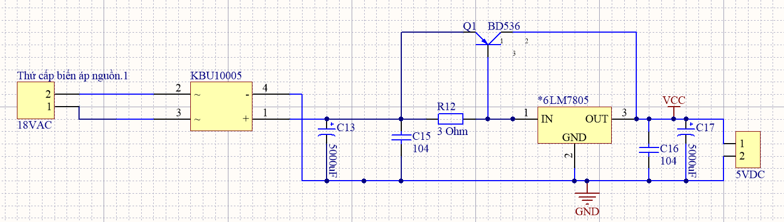

Hình 2. Sơ đồ nguyên lý mạch nguồn

Trên thực tế IC LM7805 hoạt động tốt khi dòng đi qua khoảng 0.3A, cho nên để đảm bảo cho dòng ra đủ cho thiết bị hoạt động, chúng em sử dụng một Transistor mắc như hình nhằm tăng dòng cho đầu ra.

1. Tính toán chọn linh kiện

* Điện áp vào: Điện áp lưới 220VAC qua một biến áp để lấy ra ở bên thứ cấp 18VAC.
* Điện áp ra: 5VDC, dòng tối đa 1A.
* Điện áp đỉnh đầu vào:
* Chọn Diode cầu KBU 10005 có điện áp xoay chiều tối đa có thể đặt lên là 50V, dòng tối đa có thể đi qua là 10A.
* Điện áp đỉnh sau Diode cầu:
* Chọn tụ lọc phẳng:
* Dòng ra tối đa: 1A
* Chọn độ đập mạch dòng ra:

* C = 5000uF
* Chọn tụ lọc tần số cao: Chọn tụ 104
* Transistor kích dòng:

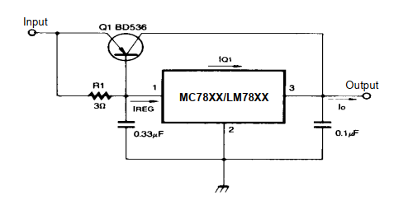

* Sử dụng một transistor PNP BD536 để tăng dòng ra từ LM7805, bảo vệ MCU và đảm bảo dòng vào ổn định.

Hệ số khuếch đại dòng điện

1. Mạch đo công suất
2. Lựa chọn phương pháp

* Hiện nay có 2 phương pháp đo phổ biến: tương tự và số. Thiết bị đo tương tự có độ chính xác cao, nhưng không cho phép lưu lại số liệu. Thiết bị số có độ chính xác thấp hơn nhưng có thể lưu lại kết quả đo. Giá trị đọc được sẽ được quy đổi trở lại. Ngoài ra thiết bị số không phải gắn thêm các cơ cấu chỉ thị, do đó đảm bảo tín hiệu không bị sai số do cơ cấu chỉ thị.
* IC ADE7753 là 1 chip có độ chính xác cao có thể đo các thông số điện của điện xoay chiều 1 pha, và có thể trả về tín hiệu số.
* Sơ đồ chân ADE7753

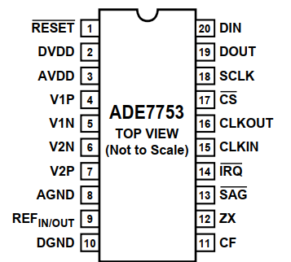

Hình 3. Sơ đồ chân của IC ADE7753

|  |  |  |
| --- | --- | --- |
| Số chân | Tên | Chức năng |
| 1 | Reset | Khi một xung của trạng thái chuyển xuống thấp,IC được reset |
| 2 | DVDD | Nguồn cấp digital. Phải được duy trì ở mức 4.75-5.25V để hệ thống hoạt động ổn định. |
| 3 | AVDD | Nguồn cấp analog. Duy trì giống DVDD. Cần phải làm mọi biện pháp giảm nhiễu và gợn sóng của nguồn cấp bằng cách sử dụng bộ cách ly thích hợp. |
| 4,5 | V1P,V1N | Đầu vào tương tự cho kênh 1, mức tín hiệu đầu vào sai khác tối đa 0.5V. |
| 6,7 | V2P,V2N | Đầu vào tương tự cho kênh 2. Mức tín hiệu đầu vào sai khác tối đa 0.5V. |
| 8 | AGND | Ground mạch Analog |
| 9 | REF(IN/OUT) | Truy cập vào điện áp trên chip. Tham chiếu trên chip có giá trị danh nghĩa là 2,4 V ± 8% và hệ số nhiệt độ điển hình 30 ppm / ° C |
| 10 | DGND | Ground mạch Digital |
| 11 | CF | Đầu ra logic tần số,đưa ra thông tin về công suất hiệu dụng |
| 12 | ZX | Đầu ra phát hiện điểm 0 ở đầu vào kênh 2 |
| 13 | SAG | Đầu ra tích cực ở mức thấp khi không có điểm 0 nào,khi điện áp ở kênh 2 ở dưới mức đặt trước |
| 14 | IRQ | Đầu ra báo có ngắt,hoạt động với mức logic thấp |
| 15 | CLKIN | Xung nhịp chính cung cấp cho các ADC và khối xử lí tín hiệu(DSP).Xung nhịp bên ngoài có thể được đưa vào chân này,tần số thường được chọn là 3,79545 Mhz |
| 16 | CLKOUT | Một thạch anh có thể được nối qua chân này và CLKIN để cung cấp nguồn xung nhịp cho ADE7753 |
| 17 | CS | Chip Select cho giao tiếp SPI |
| 18 | SCLK | Đầu vào xung nhịp của giao diện nối tiếp |
| 19 | DOUT | Đầu ra dữ liệu nối tiếp.Dữ liệu được dịch ra ở chân này tại sườn lên của xung SCLK |
| 20 | DIN | Đầu vào dữ liệu nối tiếp.Dữ liệu được dịch vào ở chân này bởi sườn lên của xung CLOCK |

Bảng 2. Chức năng các chân của IC ADE7753

1. Sơ đồ nguyên lý

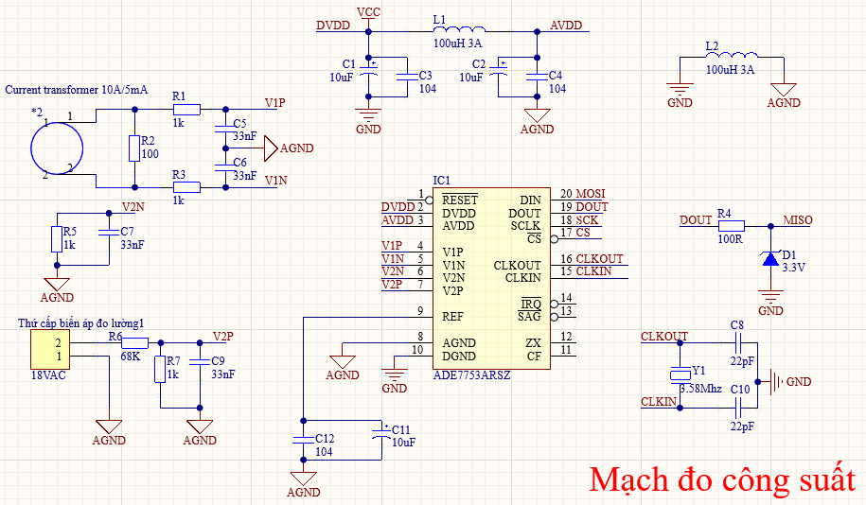

Hình 4. Sơ đồ nguyên lý mạch đo công suất

1. Tính toán chọn linh kiện

* Tính toán đầu vào kênh 1:
* Điện áp đầu vào tại V1P, V1N sai khác nhau 0.5V
* Ổ cắm cho dòng điện tối đa 10A

Qua biến dòng 10A/5mA, dòng cực đại chạy trên là 5mA

* Chọn
* Tính toán đầu vào kênh 2:
* Điện áp đầu vào tại V2P, V2N sai khác nhau 0.5V
* Để đảm bảo an toàn, chúng em sẽ không đo trực tiếp điện lưới mà đo thông qua một biến áp (gọi là biến áp đo lường) để cách ly với điện lưới.
* Thứ cấp biến áp đo lường 18VAC
* Chọn
* Ở chân Dout, khi tín hiệu ở mức cao do ADE7753 xuất ra thấp nhất 4V.

Mà MCU ESP32 chỉ đọc được tín hiệu mức cao ở 3.3V nên chúng em dùng 1 diode Zener ghim áp xuống 3.3V.

* Chống nhiễu cho IC ADE7753:
* ADE7753 có phân biệt 2 nguồn:
* Nguồn tương tự AVDD cung cấp điện áp cho các mạch tương tự dùng để đo ADC.
* Nguồn số DVDD cung cấp điện áp cho các mạch xử lí số, thường dùng để nuôi bộ ADC, áp tham chiếu, MCU nên điện áp này phải là điện áp tĩnh, bằng phẳng.
* Nếu chập 2 nguồn này lại sẽ gây sai số trong phần xử lí, tính toán của ADE7753. Nên hai nguồn này cần được tách ra bằng cuộn cảm L1 có giá trị là 330uH.
* ADE7753 có phân biệt 2 đất:
* AGND đất cho nguồn tương tự.
* DGND đất cho nguồn số.

Khi nối chung 2 đất AGND và DGND thì bên mạch số Digital không có nguồn nhiễu, nhiễu do xung vuông khi giao tiếp SPI sẽ ảnh hưởng ngược lại dạng sóng Sin của điện lưới vào ADE7753. Gây ra sai số trong quá trình lấy mẫu.

* Để giảm ảnh hưởng của nhiễu này cần tách 2 đất AGND và DGND bằng cuộn cảm L2 có giá trị 330uH.
* Các linh kiện còn lại chọn theo datasheet nhà sản xuất.

1. Mạch đóng cắt
2. Lựa chọn phương pháp

Đối với điện áp 220V, hiện nay có các phương pháp là dùng relay hoặc dùng triac để đóng cắt. Có thể liệt kê một số ưu nhược điểm của hai phương pháp trên như sau:

|  |  |  |
| --- | --- | --- |
|  | Dùng rơle | Dùng Triac |
| Đóng cắt | Giới hạn số lần đóng cắt. | Không giới hạn số lần đóng cắt |
| Cách ly tải điều khiển | Cách ly tải với mạch điều khiển. | Cần mạch cách ly với mạch điều khiển |
| Điều khiển Điện áp | Không điều khiển được độ lớn điện áp | Điều khiển được độ lớn điện áp cấp cho tải |
| Nhiễu, tiếng ồn | Trong quá trình đóng cắt đóng cắt gây tiếng ồn, gây nhiễu thiết bị xung quanh. | Trong quá trình đóng cắt không gây tiếng ồn, không gây nhiễu cho các thiết bị khác. |

Bảng 3. So sánh các phương pháp đóng cắt điện xoay chiều

Dựa vào sự so sánh trên, chúng em chọn Triac để đóng mở điện áp cho tải, kết hợp với opto coupler để cách ly khối xử lý trung tâm với mạch đóng cắt.

1. Sơ đồ nguyên lý

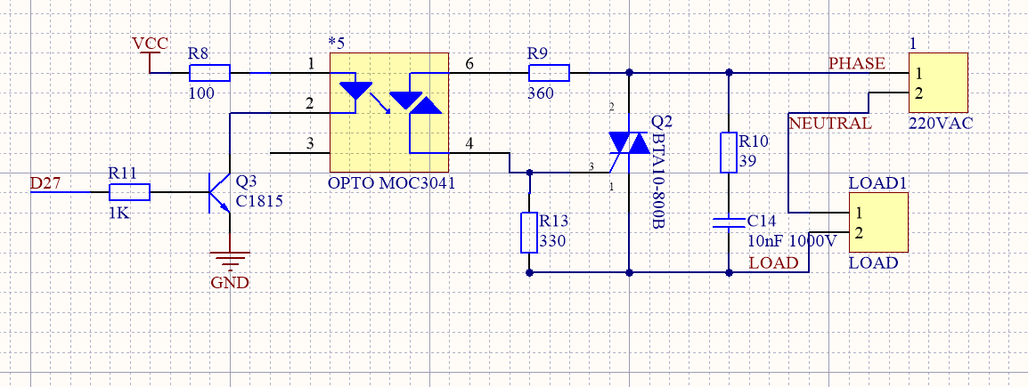

Hình 5. Sơ đồ nguyên lý mạch đóng cắt

* + 1. Tính toán chọn linh kiện
* Chọn triac:

Điện áp cực đại 331.13V, dòng cực đại 10A

* Chọn triac BTA10-800B
* Chọn Transistor C1815 NPN:

Hệ số khuếch đại dòng điện

* Điện áp nguồn
* Chọn
* Dòng cực đại đi qua triac của MOC3041 là 1A mà
* chọn
* Bảo vệ: Mạch RC Snubber

*Chức năng:*

Khi triac khóa, dòng điện đột ngột giảm làm cho điện áp tăng đột ngột trên triac (do công suất nguồn là không đổi), nếu như tốc độ tăng điện áp này lớn hơn tốc độ tăng điện áp tĩnh của triac sẽ làm triac tiếp tục mở chứ không khóa lại. Khi lắp thêm một tụ C song song với triac sẽ làm giảm độ tăng điện áp trên 2 cực của triac.

Khi triac mở, dòng điện qua triac tăng đột ngột do dùng điện qua triac tăng đột ngột do tụ phóng điện, tốc độ tăng dòng này có thể phá hủy triac, vì thế ta nối thêm điện trở R nối tiếp với tụ điện làm hạn chế tốc độ tăng dòng điện khi tụ phóng điện qua triac.

Vậy mạch snubber gồm một tụ điện C và điện trở R nối tiếp nhau và đấu song song với triac.

* Mạch snubber bảo vệ triac ( )

Xét các đặc tính quá độ khi cho điện áp bước nhảy

(khi triac bị khóa).

* Độ tăng điện áp trên triac là:

Mà giá trị của BTA10-800b là

Chọn

* được chọn theo theo datasheet nhà sản xuất cung cấp.
* Mạch subber dùng để bảo vệ triac BTA10-800B trong quá trình đóng cắt được chọn theo nhà sản xuất.

1. Truyền thông
2. Truyền thông không dây Wi-fi

ESP32 sử dụng công nghệ truyền thông không dây Wi-fi chuẩn kết nối IEEE 802.11. ESP32 hỗ trợ một số chuẩn nhỏ hơn là 802.11b/g/n, những chuẩn con này đều hoạt động ở tần số 2.4Ghz rất phổ biến. Ngoài ra ESP32 còn tích hợp antenna ngay trên con chip.

Ta có thể sử dụng ESP32 ở chế độ STA, AP, STA&AP.

1. Giao thức MQTT

MQTT (Message Queuing Telemetry Transport) là một giao thức gởi dạng publish/subscribe sử dụng cho các thiết bị Internet of Things với băng thông thấp, độ tin cậy cao và khả năng được sử dụng trong mạng lưới không ổn định.

Bởi vì giao thức này sử dụng băng thông thấp trong môi trường có độ trễ cao nên nó là một giao thức lý tưởng cho các ứng dụng M2M (machine to machine).

Trong một hệ thống sử dụng giao thức MQTT, nhiều node trạm (gọi là MQTT client - gọi tắt là client) kết nối tới một MQTT server (gọi là broker). Mỗi client sẽ đăng ký một vài kênh (topic), ví dụ như “/client1/channel1”, “/client1/channel2”. Quá trình đăng ký này gọi là “subscribe”, giống như chúng ta đăng ký nhận tin trên một kênh Youtube vậy. Mỗi client sẽ nhận được dữ liệu khi bất kỳ trạm nào khác gởi dữ liệu và kênh đã đăng ký. Khi một client gởi dữ liệu tới kênh đó, gọi là “publish”.

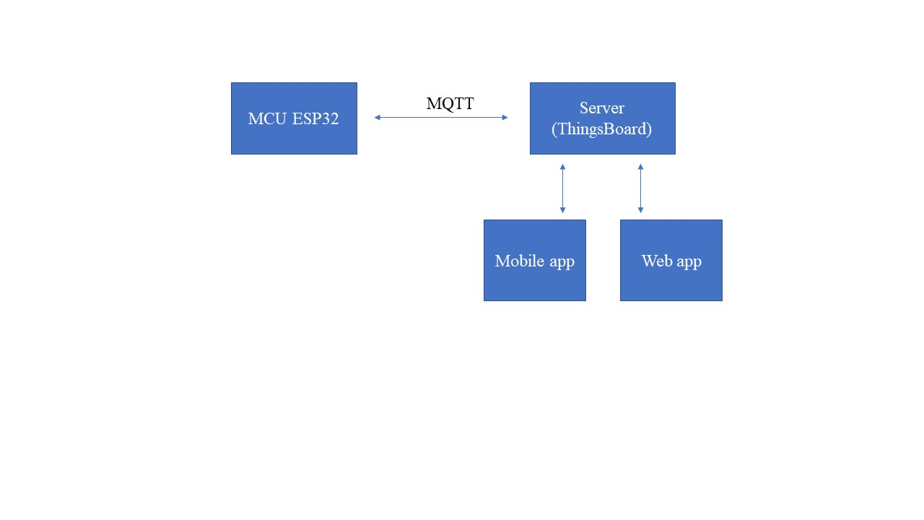

Hình 6. Vị trí của MQTT trong mô hình IoT

Broker được coi như trung tâm, nó là điểm giao của tất cả các kết nối đến từ client. Nhiệm vụ chính của Broker là nhận mesage từ publisher, xếp các thông điệp theo hàng đợi rồi chuyển chúng tới một địa chỉ cụ thể. Nhiệm vụ phụ của Broker là nó có thể đảm nhận thêm một vài tính năng liên quan tới quá trình truyền thông như: bảo mậ, lưu trữ thông điệp, ...

Client được chia thành 2 nhóm là publisher và subscriber. Client chỉ làm ít nhất một trong 2 việc là publish các thông điệplên một topic cụ thể hoặc subscribe một topic nào đó để nhận thông điệptừ topic này.

1. Thingsboard

ThingsBoard là một nền tảng IoT mã nguồn mở. Nó cho phép phát triển nhanh chóng, quản lý và mở rộng các dự án IoT. Với nền tảng Thingsboard bạn có thể thu thập, xử lý, hiển thị trực quan và quản lý thiết bị.

Thingsboard cho phép kết nối thiết bị thông qua các giao thức IoT tiêu chuẩn công nghiệp – MQTT, CoAP và HTTP, hỗ trợ cả triển khai đám mây và tại chỗ. Có thể coi Thingsboard như một MQTT server (broker).

1. Truyền thông nối tiếp SPI

1. SPI (Serial Peripheral Bus) là một chuẩn truyền thông nối tiếp tốc độ cao do hang Motorola đề xuất. Đây là kiểu truyền thông Master-Slave, trong đó có 1 chip Master điều phối quá trình tuyền thông và các chip Slaves được điều khiển bởi Master vì thế truyền thông chỉ xảy ra giữa Master và Slave. SPI là một cách truyền song công (full duplex) nghĩa là tại cùng một thời điểm quá trình truyền và nhận có thể xảy ra đồng thời. SPI đôi khi được gọi là chuẩn truyền thông “4 dây” vì có 4 đường giao tiếp trong chuẩn này đó là SCK (Serial Clock), MISO (Master Input Slave Output), MOSI (Master Ouput Slave Input) và SS (Slave Select).

       SCK: Xung giữ nhịp cho giao tiếp SPI, vì SPI là chuẩn truyền đồng bộ nên cần 1 đường giữ nhịp, mỗi nhịp trên chân SCK báo 1bit dữ liệu đến hoặc đi. Đây là điểm khác biệt với truyền thông không đồng bộ mà chúng ta đã biết trong chuẩn UART. Sự tồn tại của chân SCK giúp quá trình tuyền ít bị lỗi và vì thế tốc độ truyền của SPI có thể đạt rất cao. Xung nhịp chỉ được tạo ra bởi chip Master.

       MISO– Master Input / Slave Output: nếu là chip Master thì đây là đường Input còn nếu là chip Slave thì MISO lại là Output. MISO của Master và các Slaves được nối trực tiếp với nhau.

         MOSI – Master Output / Slave Input: nếu là chip Master thì đây là đường Output còn nếu là chip Slave thì MOSI là Input. MOSI của Master và các Slaves được nối trực tiếp với nhau.

       SS – Slave Select: SS là đường chọn Slave cần giap tiếp, trên các chip Slave đường SS sẽ ở mức cao khi không làm việc. Nếu chip Master kéo đường SS của một Slave nào đó xuống mức thấp thì việc giao tiếp sẽ xảy ra giữa Master và Slave đó. Chỉ có 1 đường SS trên mỗi Slave nhưng có thể có nhiều đường điều khiển SS trên Master, tùy thuộc vào thiết kế của người dùng.

Các chân sử dụng cho giao tiếp SPI trên MCU ESP32 là:

* D23: MISO
* D19: MISO
* D18: SCK
* D5: SS

2. Giao tiếp SPI giữa ESP32 và ADE7753

Để giao tiếp với ADE7753, chân SS phải kéo xuống mức logic 0. Chân SS này sẽ luôn ở mức 0 trong suốt quá trình giao tiếp. Trong chế độ giao tiếp, ADE7753 cần ghi vào thanh ghi COMMUNICATION trước tiên. Thanh ghi COMMUNICATION là một thanh ghi 8-bit. Bit MSB xác định hoạt động đọc hay ghi vào ADE7753. 5 bít tiếp theo chứa địa chỉ thanh ghi sẽ được truy cập tới.

Hình 7. Quá trính trao đổi dữ liệu qua truyền thông SPI của ADE7753

*.*

Một số thanh ghi quan trọng được sử dụng đến:

* MODE – 0x09 – 16bit – R/W: thanh ghi chế độ, … tốc độ lấy mẫu tín hiệu, kích hoạt bộ lọc và các chế độ hiệu chuẩn được chọn bằng cách ghi vào thanh ghi này. Nội dung có thể đọc bất cứ lúc nào.
* STATUS – 0x0B – 16bit – R: thanh ghi trạng thái ngắt.
* GAIN – 0x0F – 8bit – R/W: PGA Gain Adjust (cả kênh 1 và kênh 2).
* IRMS – 0x16 – 24bit – R: Channel 1 RMS Value – Current.
* VRMS – 0x17 – 24bit – R: Channel 2 RMS Value – Voltage.

1. Khối xử lý trung tâm
2. Sơ đồ nguyên lý

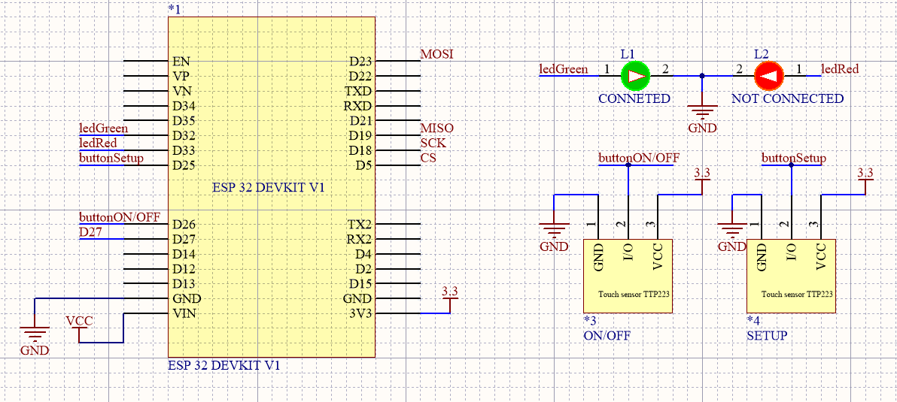

Hình 8. Sơ đồ nguyên lý mạch MCU ESP32

1. Thuật toán bật tắt ổ cắm thủ công

Hình 9. Lưu đồ thuật toán điều khiển ổ cắm thủ công (nút nhấn)

1. Thuật toán điều khiển ổ cắm qua App

Hình 10. Lưu đồ thuật toán điều khiển ổ cắm qua App Android

1. Thuật toán thiết lập Wi-fi

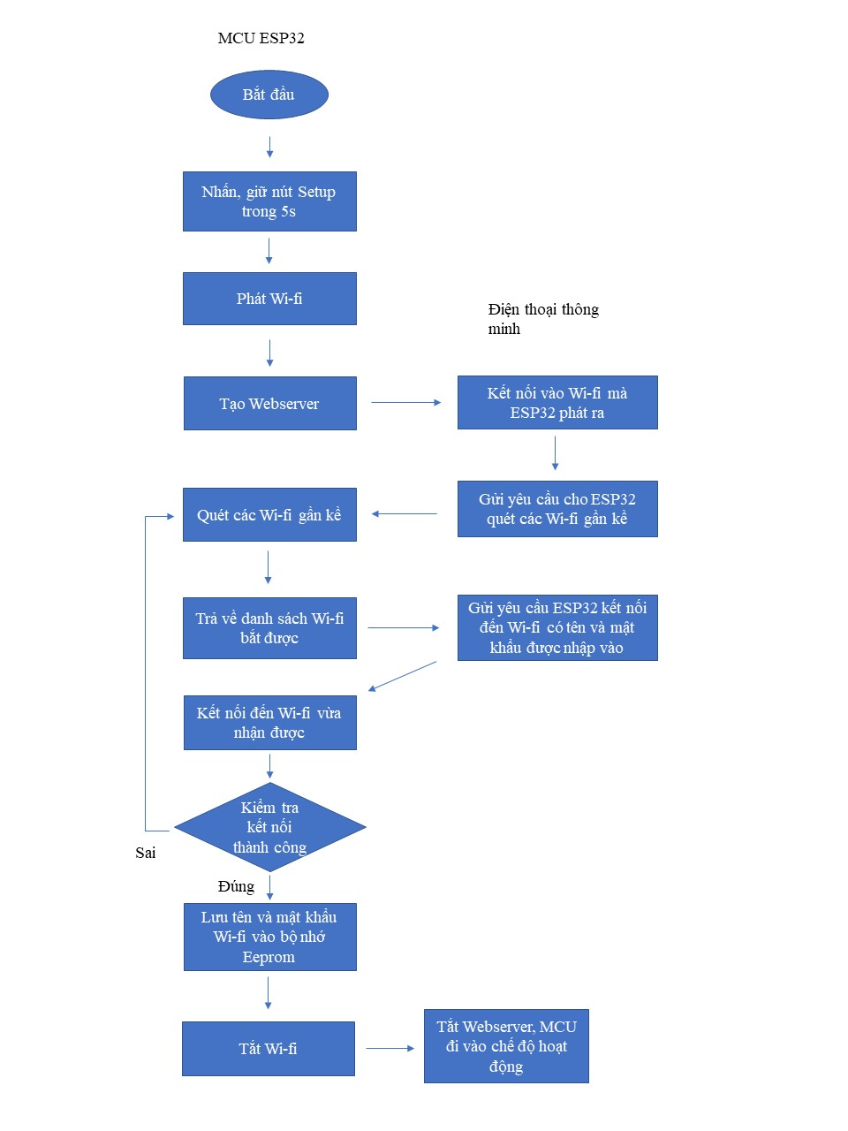

Hình 11. Lưu đồ thuật toán thiết lập kết nối Wi-fi cho MCU ESP32

1. Thuật toán đo công suất

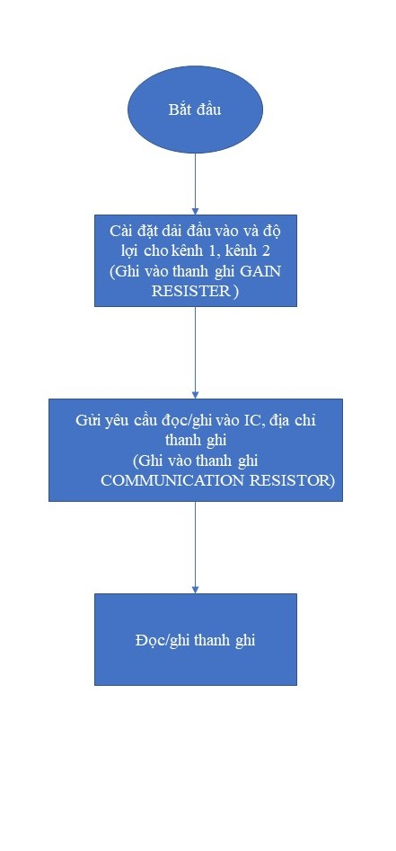

Hình 12. Thuật toán giao tiếp SPI giữa MCU và ADE7753

1. Giao diện người dùng

* App android

Hình 13. Giao diện App Android

* Thingsboard

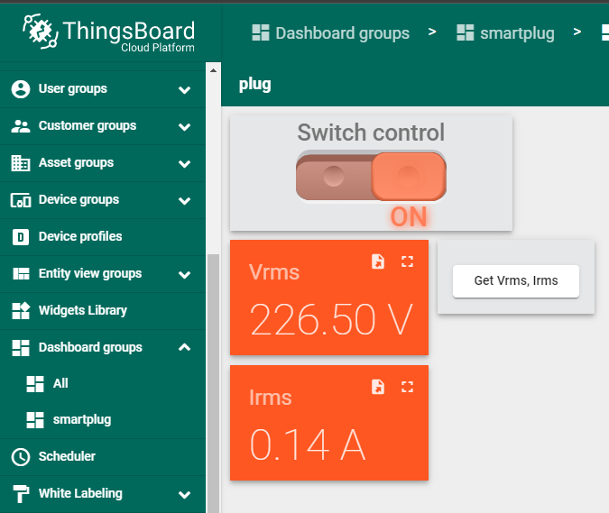

Hình 14. Giao diện Thingsboard

1. **THỬ NGHIỆM VÀ ĐÁNH GIÁ**
2. Thử nghiệm
3. Thử nghiệm mạch nguồn

Hình 15. Số đo mạch nguồn khi không tải

* Nguồn khi mắc với tải 4.7 Ohm

Hình 16. Số đo mạch nguồn khi mắc với tải 4.7 Ohm

* Kết quả thử nghiệm:
* Mạch nguồn cho đầu ra 4.98V ổn định trong thời gian thử nghiệm 2 tiếng.
* Về độ đập mạch đầu ra, thời gian quá độ chưa xác định được vì chúng em không thể lên Lab dùng osilo đo do dịch.

1. Thử nghiệm mạch đo

* Kết quả đo bằng đồng hồ vạn năng

Hình 17. Số đo điện áp và dòng điện của tải xoay chiều khi đo bằng đồng hồ vạn năng

* Kết quả đo bằng IC ADE7753

Hình 18. Số đo điện áp, dòng điện của tải xoay chiều khi đo bằng IC ADE7753

1. Thử nghiệm mạch đóng cắt

https://drive.google.com/file/d/15-fZh4LXhRizST3-ymec26Q-IkzPSeiZ/view?usp=sharing

1. Layout và mạch thực tế

* Dạng 2D

Hình 19. Layout PCB của mạch ở dạng 2D

* Dạng 3D

Hình 20. Layout PCB của mạch ở dạng 3D

* Mạch thực tế

Hình 21. Mạch thực tế

1. Đánh giá

* Mạch nguồn, mạch đóng cắt chạy tốt.
* Khối xử lý trung tâm ổn định, phạm vi kết nối Wi-fi của ESP32 trong nhà khoảng 20m.
* PCB chưa tối ưu được diện tích.

1. **KẾT LUẬN VÀ PHƯƠNG HƯỚNG PHÁT TRIỂN**
2. Kết luận

Trong phạm vi đồ án này, chúng em đã tìm hiểu được những tính năng cơ bản, phổ biến của các thiết bị thông minh, tìm hiệu được hệ thống điều khiển từ xa bằng các công nghệ truyền thông không dây, thiết kế mạch nguồn, mạch đóng cắt, mạch đo điện và MCU ESP32.

1. Những việc đã làm được

* Đóng cắt được nguồn điện lưới cấp cho tải thủ công, qua Internet.
* Đo được các thông số điện áp, dòng điện.
* Viết được app Android điều khiển từ xa.

1. Những việc chưa làm được

* Nguồn 5VDC không ổn định (không cấp đủ cho mạch)
* Nguồn 5VDC sử dụng biến áp thường không thích hợp vì quá to.
* Các linh kiện đều dùng dạng cắm gây tốn diện tích cho mạch

1. Phương hướng phát triển

Hệ thống chỉ mới hoạt động ổn định ở phần mạch đóng cắt, mạch đo, ESP32, vẫn chưa tối ưu. Vậy nên việc đầu tiên cần hoàn thiện tiếp theo đó chính là hoàn thiện mạch nguồn sao cho hoạt động ổn định và an toàn với người sử dụng.

Việc hoàn thiện sản phẩm thì cũng sẽ không thể thiếu việc tiến hành đóng vỏ, kết hợp với thiết kế phần mềm chuyên dụng cho sản phẩm sao cho dễ sử dụng đối với người dùng.

# **PHỤ LỤC**

[1] Datasheet MCU ESP32: [ESP32 Datasheet(PDF) - ESPRESSIF SYSTEMS (SHANGHAI) CO., LTD. (alldatasheet.com)](https://www.alldatasheet.com/datasheet-pdf/pdf/1148023/ESPRESSIF/ESP32.html)

[2] Datasheet ADE7753: [ADE7753 pdf, ADE7753 description, ADE7753 datasheets, ADE7753 view ::: ALLDATASHEET :::](https://pdf1.alldatasheet.com/datasheet-pdf/view/99332/AD/ADE7753.html)

[3] Datasheet LM7805: [LM7805 Datasheet(PDF) - Fairchild Semiconductor (alldatasheet.com)](https://www.alldatasheet.com/datasheet-pdf/pdf/82833/FAIRCHILD/LM7805.html)

[4] Datasheet MOC3041: [MOC3041 Datasheet(PDF) - Motorola, Inc (alldatasheet.com)](https://www.alldatasheet.com/datasheet-pdf/pdf/5039/MOTOROLA/MOC3041.html)

[5] Datasheet BTA10-800B: [BTA10 Datasheet(PDF) - STMicroelectronics (alldatasheet.com)](https://www.alldatasheet.com/datasheet-pdf/pdf/22031/STMICROELECTRONICS/BTA10.html)